玫瑰花理气和血、排毒养颜、和血散淤、开窍化淤、疏肝醒脾、促进胆汁分泌、帮助消化。熬好的玫瑰花粥粘稠香浓，营养丰富，老少皆宜。七夕快到了，用一碗浪漫暖心的玫瑰花粥向你最亲爱的人表达爱意吧！

玫瑰养颜粥的食材
大米80克
干玫瑰花20朵

配料
冰糖50克

玫瑰养颜粥的做法步骤
- 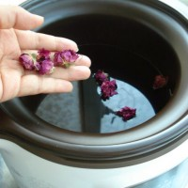 电炖锅加适量水，选择砂锅粥菜单，水沸后加玫瑰花。
- 2.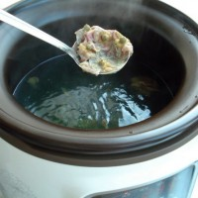 煮2分钟后捞出玫瑰花。
- 3.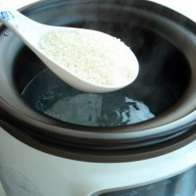 加米，搅拌几下，防止糊锅。
- 4.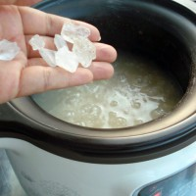 煮至米粒软烂、汤汁浓稠后加冰糖。
- 5.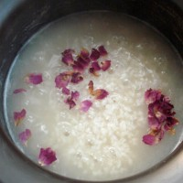 程序停止后加玫瑰花瓣，拌匀即可。
- 6.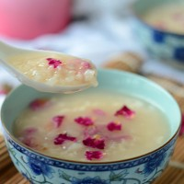 清甜养颜的玫瑰粥。

制作小贴士
您如果不喜欢冰糖，也可以用红糖代替，养颜效果更佳。

